Actividad inicial - Usabilidad
- Busca 5 sitios web y califícalos en base a su usabilidad (buena o mala) e indica el porqué de cada uno.
- Elige 5 sitios web (sectores distintos; incluye al menos un e-commerce, un medio informativo y una web institucional).
- Para cada sitio, define tareas realistas (p. ej., “encontrar y añadir un producto al carrito”, “localizar el horario de atención”, “leer una noticia específica”).
- Evalúa cada sitio según los criterios de abajo y decide si su usabilidad es buena o mala, justificando el porqué.
  - Eficacia (0–2): ¿Se logra el objetivo? ¿Encuentras lo que buscas? (2 = siempre; 1 = a veces; 0 = no).
  - Eficiencia (0–2): ¿Cuántos pasos/clics y cuánto esfuerzo requiere? ¿La navegación y la organización son claras? (Menos recursos = más eficiente).
  - Accesibilidad (0–2): ¿Es fácil de usar para todas las personas? Observa contraste, tamaño de tipografía, posibilidad de uso en móvil y con teclado.
  - Composición (0–2): Identifica zona de identificación, navegación y contenido; valora su coherencia y jerarquía (incluida navegación secundaria si existe).
  - Buenas prácticas (0–2): Diseño simple y claro, información justa, tipografía legible, colores adecuados, elementos importantes resaltados (CTAs), y adaptación responsiva.
- Añade siempre una justificación breve basada en los criterios anteriores.
- Haz una captura de cada web para mostrar estos motivos, no es necesario editar las imágenes, una breve explicación será más que suficiente.


EL MUNDO (https://www.elmundo.es/)

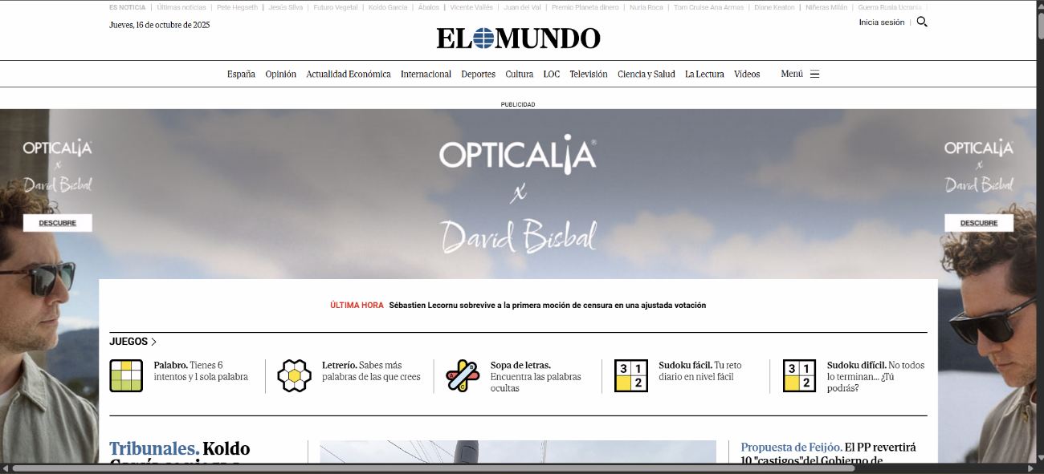
El mundo es una web de noticias y actualidad. Cuando entras, lo primero que encuentras es esto:

- Mi primera impresión es que la veo muy llena, me agobia un poco el anuncio enorme. La tarea que le voy a asignar es: “Buscar una noticias en el apartado deportivo y compartirla”.
- Buscamos la sección de deportes (Inicio > Deportes).
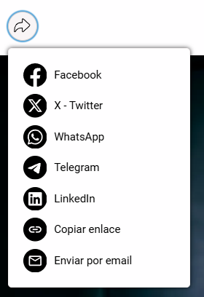

- Seleccionamos cualquier noticia y entramos en ella.En cuanto abramos la noticias, vemos un pequeño botón donde al pulsar se nos abre este desplegable:

Evaluación:
Eficacia: 2 -> Consigues lo deseado rapidamente y siempre.
Eficiencia: 2 -> He tenido que dar 3 clicks para llegar a compartir una noticia desde la pagina de inicio.
Accesibilidad: 1 -> El problema está en la cantidad de información inicial y en el tamaño de la letra. Podría ser mejorable.
Composición: 1 -> Las 3 zonas están regularmente organizadas, es decir, se sabe cuales son, pero por ejemplo, el buscador lo encuentras separado de la barra de navegación, encima de la zona de identificación.
Buenas prácticas: 1 -> Los colores bien, lo importante está resaltado, pero no es responsive del todo con los anuncios que tiene.


DECATHLON (https://www.decathlon.es/es)
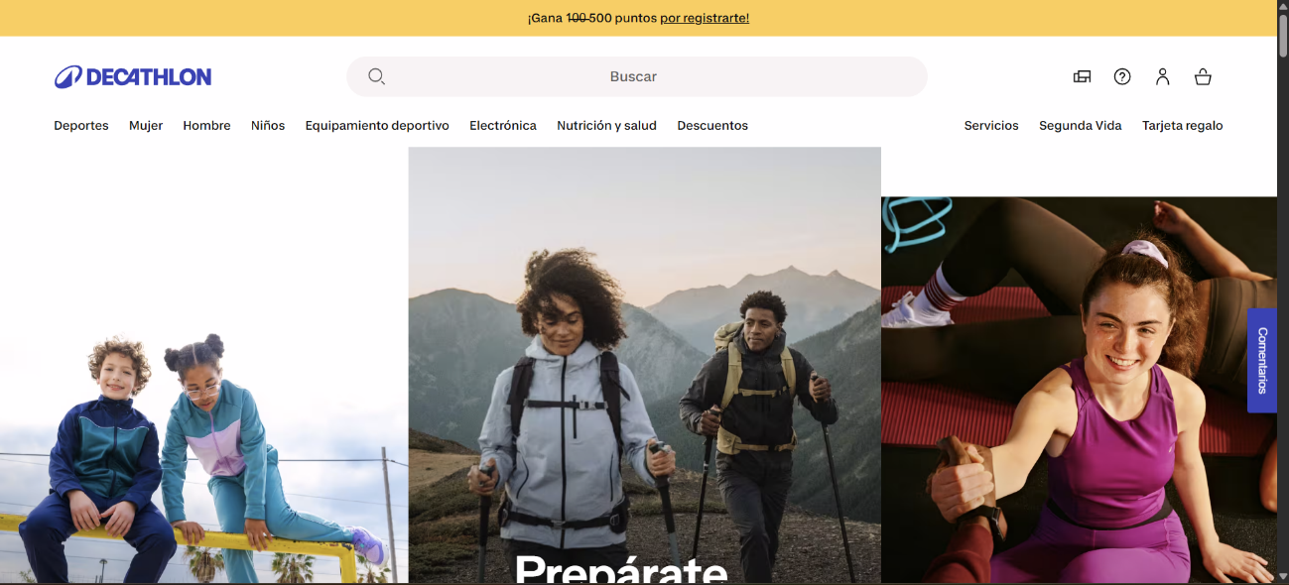
Decathlon es uno de las empresas de venta de ropa deportiva mas famosos del mundo, siendo su web un e-commerce muy famoso y grande. Cuando entramos a su web, encontramos lo siguiente:

La primera impresión es buena. Se ve sencilla, fresca y comoda. La tarea asignada será: “Añadir al carrito una camiseta Adidas de mi talla (M)”:
- En la barra de navegación, pulsamos en Hombre
- En el deslpegable buscamos Top Marcas, donde aparace Adidas
- Seleccinamos la cuarta imagen, camisetas.
- Seleccionamos una camiseta.
- A mano derecha, seleccionamos nuestra talla.
- Pulsamos en el botón de debajo, Añadir a la cesta

Evaluación:
Eficacia: 2 -> Muy intuitiva, haces lo que quieres y rápido.
Eficiencia: 2 -> En 6 clicks te plantas con una camiseta en la cesta, bastante rápido.
Accesibilidad: 2 -> Muy comoda y accesible para todo tipo de usuario debido a su tamaño de letra, colores, responsividad, etc.
Composición: 2 -> Están todas las partes donde deben, y se ven en cuanto entras a la página principal.
Buenas prácticas: 2 Información nada extensa, sencilla. Responsive, tamaño de letra bueno y claro.


Embutidos Encarna (https://www.embutidosencarna.es/)

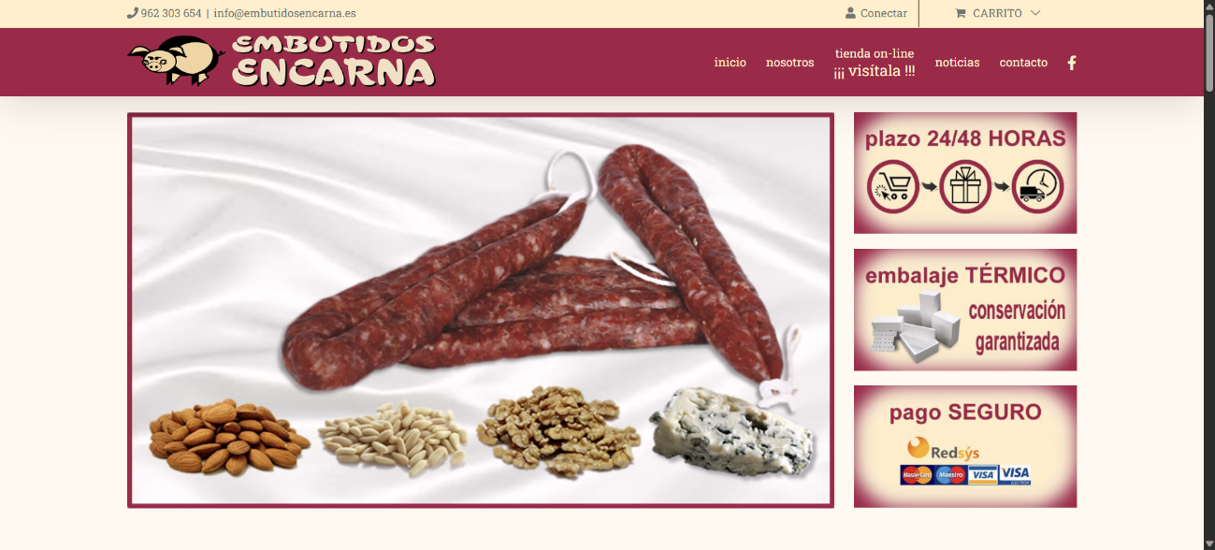
Carnicería mas famosa de Requena, famosos por el embutido de gran calidad que venden. Tienen una web donde puedes ver información sobre la empresa y comprar de forma online algunos productos.

La primera impresión al entrar a la web es que es algo antigua y clásica, aunque tiene sentido ya que es la web de una carnicería muy antigua de Requena. La tarea asignada es: “Añadir al carro 3 kilos de Longaniza Oreada”.
- Pulsamos en tienda on-line ¡¡¡Visitala!!!.
- Buscamos longaniza oreada y pulsamos en el producto.
- En el input de al lado de Añadir al carrito, introducimos los kilos.
- Pulsamos en añadir al carrito
Evaluación:
Eficacia: 2 -> Bastante sencilla, facil de llegar a lo que quieres.
Eficiencia: 2 -> 4 clicks cuesta añadir al carro productos, lo cual está muy bien.
Accesibilidad: 2 -> Es muy comoda y familiar, igual algo antigua. Accesible para cualquier usuario.
Composición: 2 -> Todo perfectamente ordenado y colocado.
Buenas prácticas: 1 -> Algo lenta y anticuada, pero por lo demas bien.


MESÓN FORTALEZA (https://www.restauranteenrequena.com/)


Mesón fortaleza es un restaurante de Requena, famoso por su comida original de la tierra.

Web bastante parecida a la de la carnicería, bastante clasica, pero bien entendible. La tarea asignada es: “Consultar los vinos rosados disponibles en la bodega”.
- Pulsamos en bodega.
- Hace scroll hacia abajo hasta encontrar vinos rosados.

Evaluación:
Eficacia: 2 -> Cumple su funcion de web de un restaurante.
Eficiencia: 2 -> Esta todo muy bien ordenado, no requiere de muchos clicks para llegar a la información deseada.
Accesibilidad: 2 -> Es muy comoda y familiar, igual algo antigua. Accesible para cualquier usuario.
Composición: 2 -> Muy ordenada y bien diseñada, todo en su sitio.
Buenas prácticas: 2 -> Esta muy bien, todo en su sitio e información clara y concisa

AULES (https://aules.edu.gva.es/fp/my/)
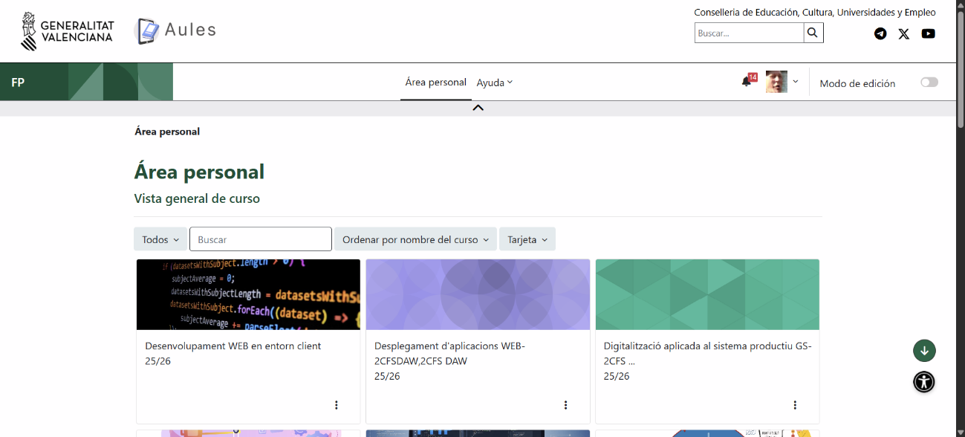
Plataforma LMS basada en Moodle, web que usamos para subir deberes, apuntes, etc…

La primera vista es buena, se ve bastante claro todo. La tarea va a ser: “Cambiar mi dirección de correo electrónico de mi cuenta”.
- Pulsamos en la flechita del avatar de mi cuenta en la barra superior a la derecha.
- Pulsamos en preferencias.
- En cuentas de usuario, pulsamos Editar Perfil.
- En el formulario, buscamos dirección de correo y editamos el contenido.
- Cuando acabamos, bajamos abajo del todo y pulsamos en el botón “Actualizar información personal”.

Evaluación:
Eficacia: 1 -> Demasiados pasos para llegar al punto deseado.
Eficiencia: 1 -> Un poco confuso todo y demasiados clicks para llegar.
Accesibilidad: 1 -> Es ligera y se ve ordenada, hasta que llegas a preferencias y ves todas las opciones en letra pequeña.
Composición: 2 -> Esta bien ordenada y tiene sentido todo.
Buenas prácticas: 1 -> A pesar de estar bien ordenada, hay partes que no están bien configuradas.

